3101. Астрономия

n планет вращаются вокруг звезды в одной плоскости с одинаковыми тангенциальными скоростями. Направления вращения всех планет одинаковы. Парадом планет назывется момент времени, в который все планеты находятся на одной прямой.
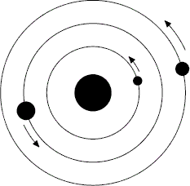
В задаче требуется определить длину временного интервала между последовательными парадами планет.

Вход. Первая строка содержит количество планет n (2 ≤ n ≤ 1000). Вторая строка содержит n чисел t_{i} – периоды обращения планет (1 ≤ t_{i} ≤ 10000 ). Не все t_{i} одинаковы.

Выход. Вывести длину временного интервала между последовательными парадами планет в виде несократимой дроби. Следует вывести числитель и знаменатель дроби, разделив их пробелом.

Пример входа
3
6 2 3

Пример выхода
3 1

РЕШЕНИЕ
геометрия

Анализ алгоритма

Реализация алгоритма

